屏東縣萬巒國民小學 品格 教育活動成果

實施時間 | 101 年 2 月 22 日 |  |  | 實施地點 | 三乙教室
實施方式 | 學校行事 - 彈性課程
參加對象及人次 |  | 三年乙班共 16 人 | 教師或活動主講人姓名 |  |  | 張惠玲

活動主題及內容 | 1.能知道怎麼做才符合公平正義。  2.能站在被害者的立場，想想他需要什麼樣的協助。  3.遇到暴力事件，能站出來伸張正義，不讓受害者有無助的感覺。

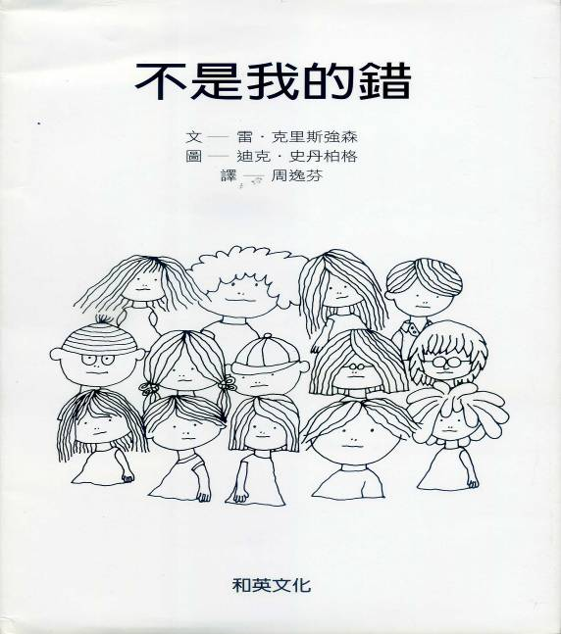 |  | 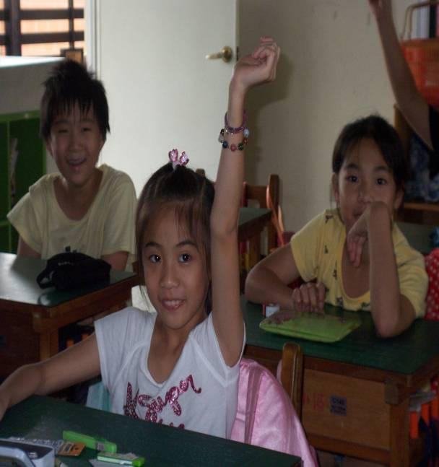
說明：欣賞故事PPT---「不是我的錯」。 |  | 說明：學生發表對這個故事的想法。
心得與回饋 | - 課程學習之後知道如果遇到需要幫助的人，我們應該勇敢的伸出援手。  2.了解發生暴力事件時，置身事外、冷眼旁觀的人和加害者一樣殘忍。

